Dipartimento Chirurgico, Medico, Odontoiatrico e di Scienze Morfologiche con Interesse Trapiantologico, Oncologico e di Medicina Rigenerativa
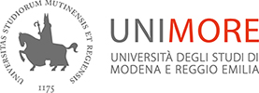

Facoltà di Medicina e Chirurgia

AVVISO DI SEMINARIO

Mercoledì 26 febbraio ore 15
presso l’Aula Magna del Centro Servizi (Policlinico)

il prof. Claudio Cermelli
terrà un seminario dal titolo:

“I Coronavirus: una sorgente inesauribile di minaccia globale”

L’evento è aperto a tutti

